13  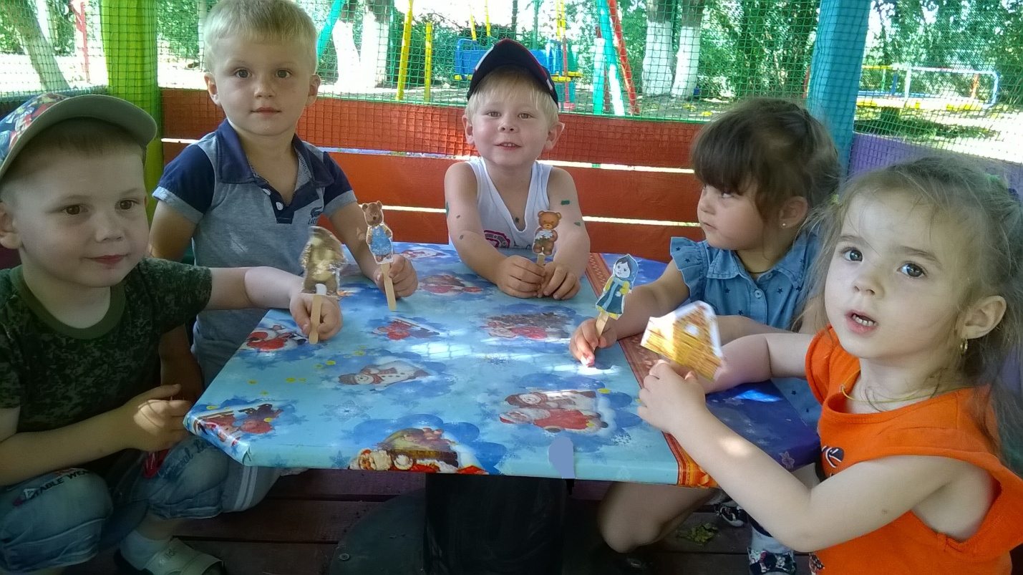  3  В мире множество разнообразных игр и пособий для развития мелкой моторики рук, но хотелось бы представить только мои авторские.  1. Дидактическое пособие «Тактильные дорожки»  для детей дошкольного возраста  Цель: развитие речи, координации зрительных и тактильных анализаторов, развития мелкой моторики рук, ориентирования в пространстве, познавательного развития.  Описание: Каждая дорожка выполнена из разных материалов. Дети должны с помощью пальчиков ощутить её текстуру, выбрать правильное направление, прийти к цели.  При использовании пособия у детей будут задействованы пальчики и зрительный анализатор.  11  5. Дидактическое пособие «Театр на палочке  Цель: развитие речи детей, мелкой моторики рук, развитие воображения, раскрепощение творческого потенциала детей.  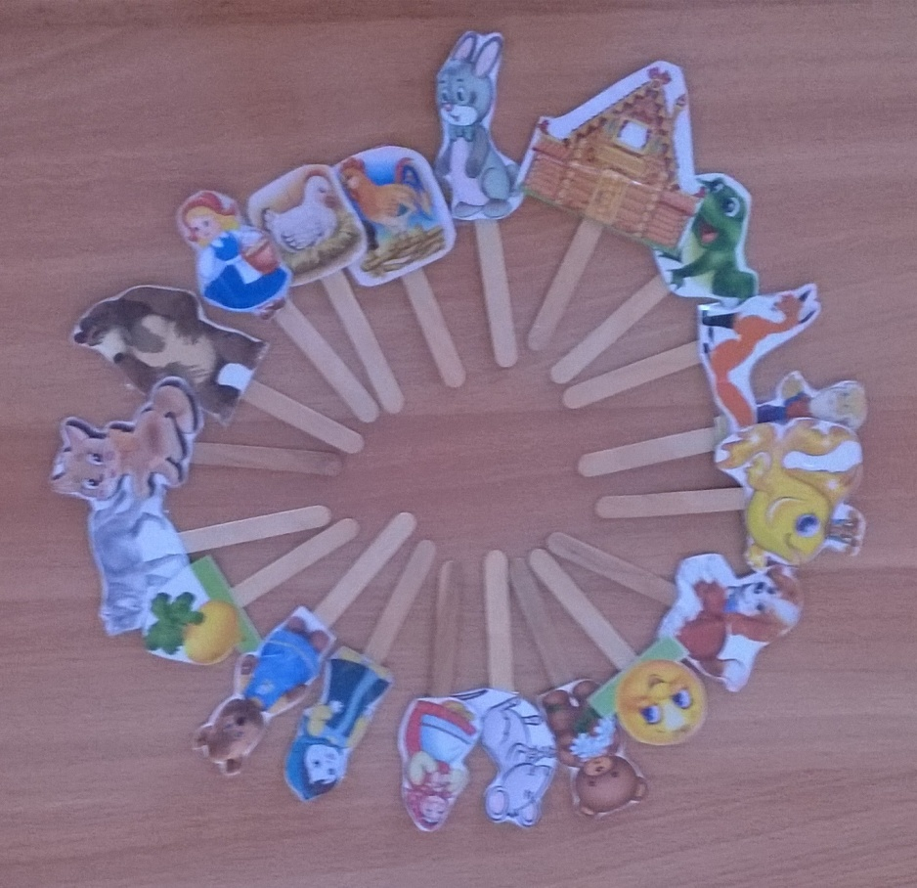  5  2. Дидактическая игра «Предметное лото»  для детей среднего дошкольного возраста.  Цель игры: развитие мелкой моторики рук, развитие мышления, усидчивости.  Игровые правила: необходимо собрать все крышечки с картинками, которые изображены на карточках и на крышечках.  Игровые действия: необходимо достать из мешочка крышечку и положить на карточку.  Данная игра состоит из 6 карточек, на каждой карточке по 6 картинок. В игру так же входят 36 крышечек, на которых дублируются картинки.  9  4. Дидактическая игра «Занимательные крышечки».  Для детей младшего дошкольного возраста.  Цель игры: развитие мелкой моторики рук и сенсорного восприятия.  Дидактические задачи:  Образовательные: Формировать навык совместного выполнения задания;  Развивающие: Развивать зрительное восприятие и внимание;  • Развивать мелкую моторику рук;  Воспитательные: Воспитывать дружеские взаимоотношение сверстников.  Активизация словаря: крышки, закрутить, открутить, синий, красный, зеленый.  Дидактический материал: коробка сюжетная картинка с прикрепленными винтами для крышек разных цветов.  Описание игры. Игра предназначена для детей младшего дошкольного возраста. Направлена для развития сенсорного восприятия и развития мелкой моторики рук, работу проводим индивидуально. Перед ребенком коробка, на которой прикреплены винты с крышками разных цветов. В конце игры можно посчитать крышки, разложить по цветам, ответить каких крышек больше, а каких меньше.  Идея развивающей игры из крышек от пластиковых бутылок мне очень понравилась. Такая игрушка как  7  3. Дидактическая игра «Разноцветные бусы»  Цель игры:  -закреплять представления детей об основных цветах;  -уметь группировать предметы по цвету;  -развивать сенсорное восприятие;  -формировать зрительно-моторную координацию на основе действий с предметами;  -воспитывать бережное отношение к пособию;  -развивать внимания;  -развивать мелкую моторику рук;  -развивать самостоятельность.  Для изготовления данной игры я использовала соленое тесто-красного,синего,зеленого и желтого цветов, шнурки также четырех цветов, картон и цветную бумагу. | Методическое пособие для педагогов и родителей  Дидактические игры, как средство развития мелкой моторики рук  Разработала воспитатель Волкова И. Г.  2  Пояснительная записка.  Пособие разработано воспитателем Волковой И. Г.  Дидактическая игра представляет собой многоплановое, сложное педагогическое явление: она является и игровым методом обучения детей дошкольного возраста, и формой обучения, и самостоятельной игровой деятельностью, и средством всестороннего воспитания личности ребёнка .  В данном пособии представлены авторские пособия предназначенные для развития мелкой моторики рук детей младшего дошкольного возраста.  12  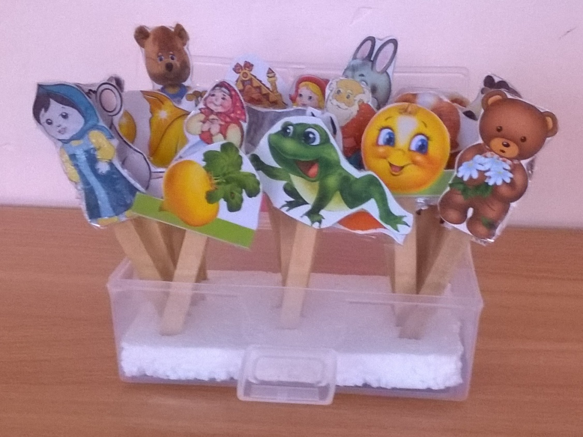  4  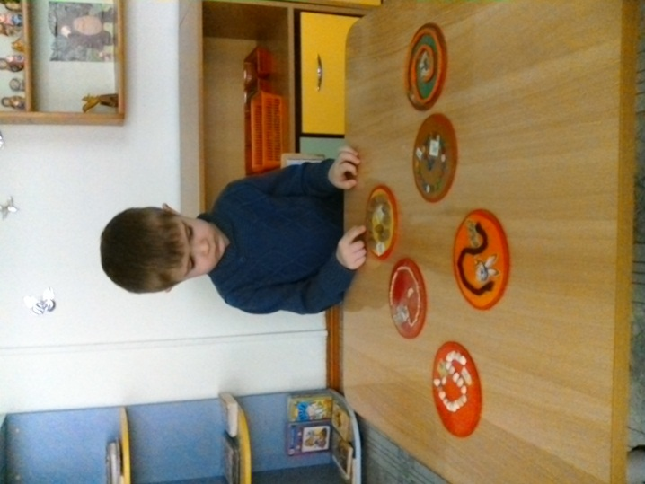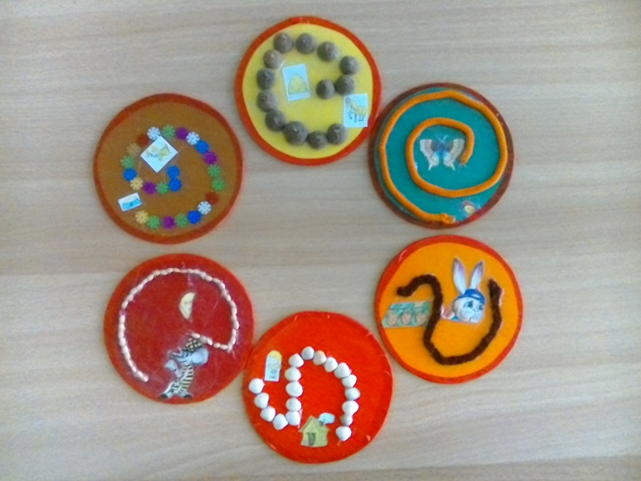  10  нельзя лучше подходит для развития мелкой моторики рук ребенка. Пытаясь закрутить или раскрутить крышку , прилагая усилия ребенок будет тренировать пальчики рук. Кроме того, эта игрушка будет способствовать развитию координации движений, памяти, внимания, ребенок легче освоит знания цветов.  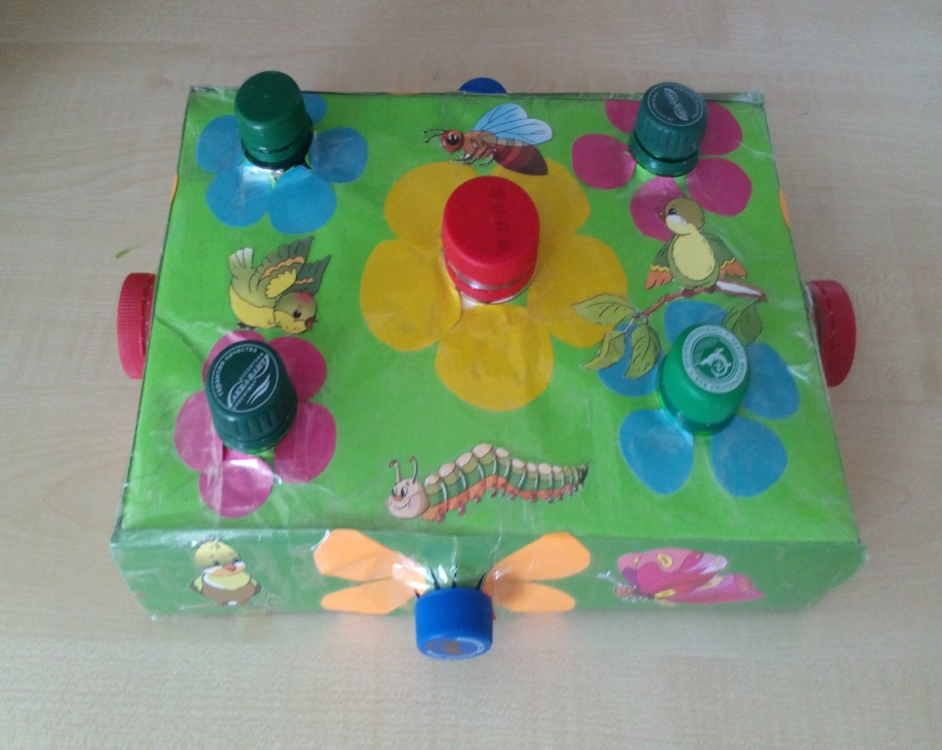  6  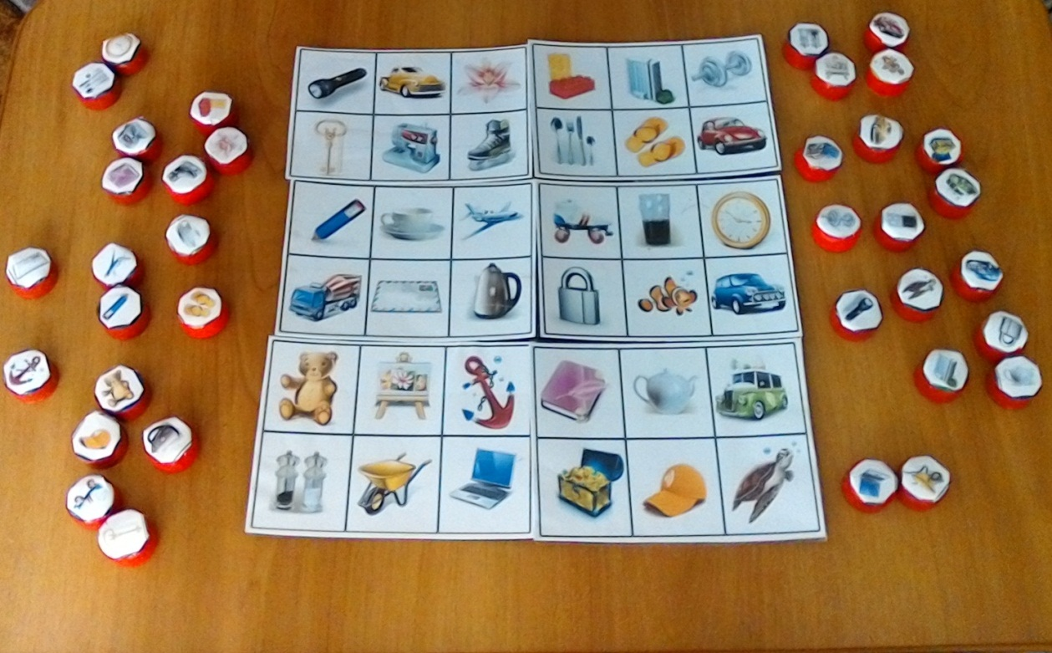  8  